ARZU: Ne kadar şanslıyız, öyle değil mi? Bizim parkımızda birçok ağaç var. Küçük bir ormanda oynayabiliyoruz.

BURÇİN: Evet temiz havayı ciğerlerimde hissedebiliyorum. Kuş cıvıltıları, yaprakların hışırtısı…...

ARZU: Biliyor musun? Yetişkin bir ağaç 1 saatte 1,5 kilogram oksijen üretir. Hava kirliliğini ve gürültüyü emer.

BURÇİN: Sadece havayı temizlemiyor ki … Ağaçların faydası saymakla bitmez. Kökleri toprağı sımsıkı tutuyor, toprak kaybına engel oluyor. Canlıların yuvasıdır, mevsimleri de dengeler.

FURKAN: Susun artık! Kafamı şişirdiniz, bii uyutmadınız; car car carrr….

ARZU: Aaa siz kimsiniz?

FURKAN: Ağaçların bekçisiyim. Görmüyor musun ağaçlara zarar verecekleri engelliyorum.

( O sırada karalar içinde bir adam, sessizce sahneye girer. Elinde balta ile sinsice ağaçlara yaklaşır…. Sahnedeki ağaç çocuklar tirtir titrer.)

BURÇİN: (Ağaçları arkasına alarak adamın önüne atılarak) Sen ne yapıyorsun? Nasıl kıyıyorsun? Neden kesiyorsun?

(Ağaçlar titremeye devam etmektedir)

EMİR: Sen ne karışıyorsun, şşşt! Karışma işime . Çekil!

ARZU: Bekçi Bey! Bekçi Bey! Bakın ağaçlarımıza zarar veriyor.

FURKAN: Kardeşim kesme yau.. Git arkalara! Vardır oralarda daha güzelleri,.. kuru yaşlı ağaçlar bul!

BURÇİN: Git bul mu? Kamera şakası yapıyorlar herhalde bize..

ARZU: Evet kesinlikle! Şuralarda bir yerlerde olmalı kamera.

FURKAN: Yok çocuklar, geçenlerde söylediidiler. Birileri gelip ağaç kesiyormuş diye. Bu o herhalde….

BURÇİN: Ay ne kadar rahatsınız. Bekçi Amca (sesini yükselterek söyler), Bekçi Amca! Siz söylediniz; Benim görevim ağaçları korumak diye… Eee bu ne?

FURKAN: Uyyy…Yahu koskoca park, bir sürü ağaç. Adam yakacak odun topluyoo..Baksanıza..

ARZU: Bekçi Bey, yakacak odun genç ağaçlardanolmaz. Ee burada da bütün ağaçlar genç ve sağlıklı.

FURKAN: Ee amma da uzattınız, ne bilmiş şeylersiniz siz!

EMİR: Hah ne güzel söylediniz; (kızlara dönerek) Siz ne bilmiş şeylersiniz! Başkasının işine ne karışıyorsunuz?

BURÇİN: Ne demek ne karışıyorsun? Bu ağaçlar hepimizin. Ben karışmazsam, sen karışmazsan; bu ağaçlara kim sahip çıkacak.

ARZU: (Bekçiye dönerek) Arkadaşlarımla az önce konuştuklarımızı duymadın mı? Bir ağacın bize sağladığı yararları bilmiyor musun?

EMİR: Ağaç işte… Ha ot, ha ağaç. Otun büyümüşü işte..

(Kızlar çok şaşırmış olarak birbirlerine bakarlar)

BURÇİN: Hava kirliliğini emer, gürültüyü emer. Oksijen üretir.

ARZU: Toprak kaybını önler, mevsimleri dengeler.

FURKAN: (Kaşlarını yukarı kaldırarak, alaycı bir şekilde) Canlıların yuvasıymış bi de..

EMİR: Peh peh peh….. Bu ot mu?

BURÇİN: Ot diyor hala.

ARZU: Amcacığım, bir ağaç kaç senede yetişiyor biliyor musunuz?

BURÇİN: 1 dakikada kesiyorsun. Ama tohumun fideye, fidenin fidana ulaşması için 2 yıl; yetişkin olmasına ise onlarca yıl gerekiyor.

EMİR + FURKAN: (İkisi aynı anda çok şaşırmış olarak) Onlarca yıl mı?

EMİR: O kadar çok mu?

ARZU: O kadar çok! Sizler hayatınızda (yüzü seyirciye dönük sorar) kaç tane ağaç diktiniz?

BURÇİN: Yangınlar, bilinçsiz kesimler.. ormanlarımız her geçen gün hızla azalıyor.

EMİR: Anladım. Çok iyi anladım.

FURKAN: Ben de.

EMİR: Haklısınız. Ormanlarımız geleceğimiz…

FURKAN: Şu andan itibaren sadece bu parktaki ağaçları değil, tüm ağaçların bekçisi olacağım. Onlara gözüm gibi bakacağım.

EMİR: Ben sadece onları korumakla kalmayacğım, her yıl onlarca ağaç dikeceğim…

FURKAN: Ben de dikeceğim. Herkese örnek olacağım.

(Sahnedeki kızlar, Bekçi hep bir ağızdan): Biz de biz de…. Çoğalsın ormanlarımız... Yaşasın geleceğimiz…

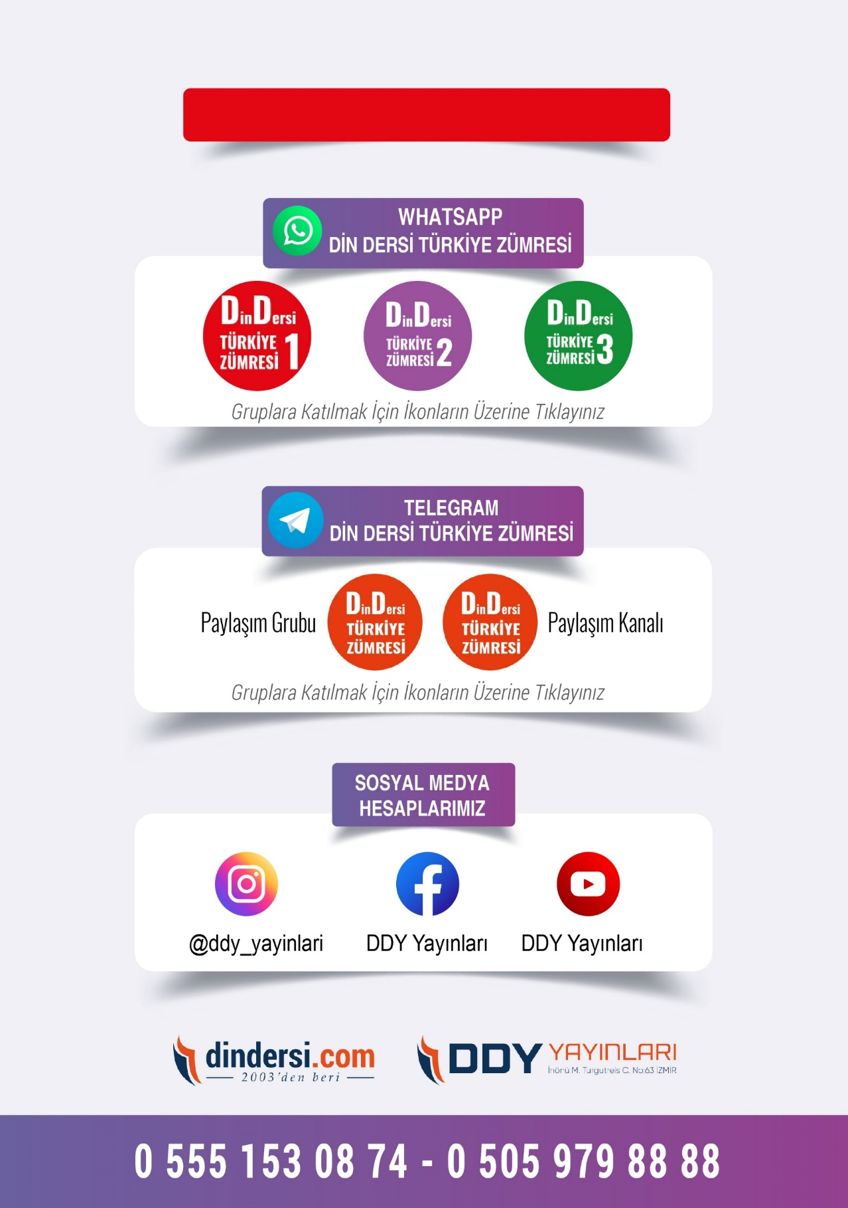
DİĞER DÖKÜMANLAR İÇİN TIKLAYINIZ

